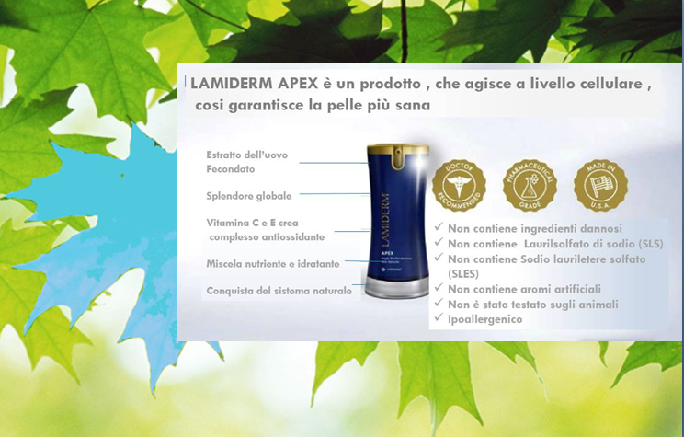

LAMIDERM APEX
Contiene ;
LOX (Lysyl Oxidase), ( dall’ estratto del uovo)questo enzima
Aiuta legare tessuti di collagene piccoli in tessuti più lunghi e più forti. E cosi facendo aiutano ringiovanimento della pelle.
Fattore di crescita : PDGF e TGF1-ß
Questi fattori di crescita stimolano il collagene,elastina e fibronectina
nelle cellule della pelle umane .
VITAMINA C – E = COMPLESSO SINERGICO E ANTIOSSIDANTE
- Abbassa radicali liberi e elimina le macchie del tempo
- Migliora acne e contrasta i batteri
Esclusiva miscela ottenuta dall’estratto di sette erbe delle Alpi svizzere
Con l’aiuto dell’Aloe Vera e dell’olio di cocco le sostanze nutritive
penetrano in ogni strato di pelle.

